О внесении изменений в Постановление №2 от 25.01.2013 года «Об утверждении размера платы за услуги водоснабжения и водоотведения, теплоснабжения, для населения в зависимости от степени благоустройства жилья, в населенных пунктах МО Жемчужненский поссовет на 2013 год»

Российская Федерация

Республика Хакасия

Администрация Жемчужненского поссовета

Ширинского района

ПОСТАНОВЛЕНИЕ

от 21.03.2013 г. п. Жемчужный № 15

О внесении изменений в Постановление №2 от 25.01.2013 года «Об утверждении размера платы

за услуги водоснабжения и водоотведения, теплоснабжения, для населения в зависимости от степени благоустройства жилья, в населенных пунктах МО Жемчужненский поссовет на 2013 год»

В соответствии с Приказом Государственного комитета по тарифам и энергетике Республики Хакасия от 01.03.2013 года «О внесении изменений в Приказ Государственного комитета по тарифам и энергетике Республики Хакасия от 08.08.2012 №86-п «Об утверждении нормативов потребления коммунальных услуг»», Распоряжением Главы Республики Хакасия – Председателя Правительства Республики Хакасия «О перерасчете размера платы граждан за коммунальные услуги»,

Администрация ПОСТАНОВЛЯЕТ:

1.Внести изменения в Постановления от 25.01.2013 № 2 «Об утверждении размера платы за услуги водоснабжения и водоотведения, теплоснабжения, для населения в зависимости от степени благоустройства жилья, в населенных пунктах МО Жемчужненский поссовет на 2013 год» согласно Приложению №1 и Приложению №2

3.Настоящее постановление вступает в силу после официального опубликования (обнародования) и распространяется на правоотношения с 01.01.2013 года.

4.Контроль за выполнением настоящего постановления оставляю за собой.

Глава Жемчужненского поссовета С.Е. Ашуркин

|  |  |  |
| --- | --- | --- |
| Приложение 1 | | |
|  |  | к постановлению  Жемчужненского поссовета | | | | | |
|  |  | от 21.03.2013 г. № 15 | | | | |  |
|  |  |  |  | |  | |  |
|  |  |  | |  | | | |
|  |  |  | |  | |  | |
| Размер платы граждан 1 кв.м. площади, отапливаемых жилых помещений, за горячее и холодное водоснабжение, в расчете на одного человека в месяц в зависимости от степени благоустройства с 01.01.2013 г. по 30.06.2013 г.  Расчет составлен на основании предельно допустимого роста тарифов на 2013 год | | | | | | | |

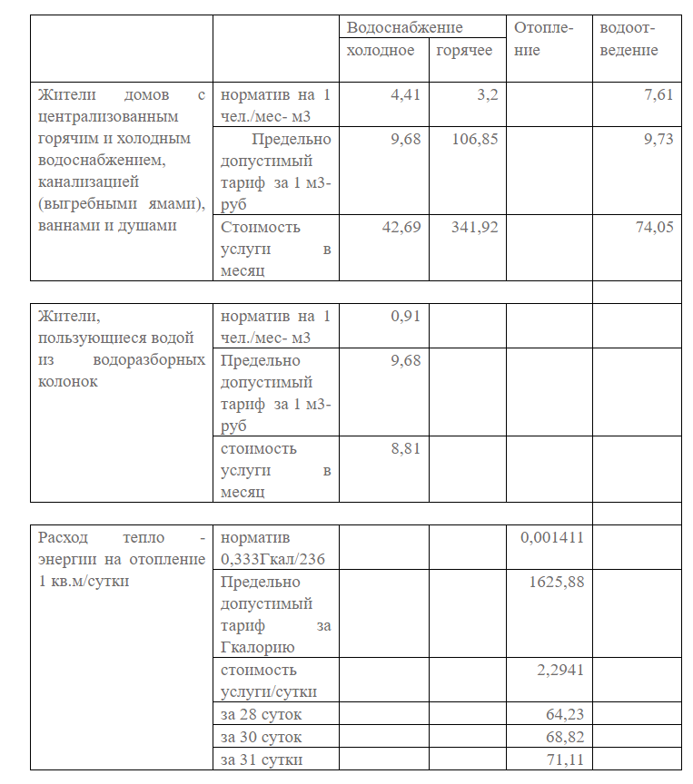

|  |  |  |
| --- | --- | --- |
| Приложение 2 | | |
|  |  | к постановлению  Жемчужненского поссовета | | | | | |
|  |  | от 21.03.2013 № 15 | | | | |  |
|  |  |  |  | |  | |  |
|  |  |  | |  | | | |
|  |  |  | |  | |  | |
| Размер платы граждан 1 кв.м. площади, отапливаемых жилых помещений, за горячее и холодное водоснабжение, в расчете на одного человека в месяц в зависимости от степени благоустройства с 01.07.2013 г. по 31.12.2013 г.  Расчет составлен на основании предельно допустимого роста тарифов на 2013 год | | | | | | | |

